附件1
2012年中国杭州名师名校长论坛·名师风采展示
小学语文专场活动安排
一、活动目的
充分发挥名师名校长论坛有利载体，向全省展示上城区小学语文名师风采，同时与来自省内各地小学语文教研员、骨干教师加强沟通、增进了解，共同研讨小学语文教学，互相取长补短，携手促进我省小学语文教育事业的发展。
二、活动时间、地点
时间：2012年11月8日一天
地点：杭州市胜利小学赞成校区
三、参加对象
省内各地小学语文骨干教师200人，各县市区限报2名骨干教师参加。
四、活动议程
时 间 |  | 内 容 | 组织引领
上午 | 8:30-8:50 | 开幕式 | 上城区教育局领导
上午 | 杭州市上城区名师陆虹教学专场
上午 | 8:50-9:30 | 名师教学展示：二年级《称赞》 | 陆虹(省教坛新秀，获全国阅读教学大赛一等奖，杭州市胜利小学副校长)
上午 | 9:40-10:40 | 名师讲座：  《生本理念在第一学段语文课堂教学的实践》 | 陆虹(省教坛新秀，获全国阅读教学大赛一等奖，杭州市胜利小学副校长)
上午 | 10:40-11:20 | 专家点评 | 葛银铨(省特级教师，浙江省绍兴市上虞实验小学校长)
与会代表中餐（胜利小学食堂）
下午 | 杭州市上城区名师蒋军晶教学专场
下午 | 12:40-13:20 | 教学展示：五年级小古文《已死的母熊》 | 蒋军晶(省教坛新秀，获全国阅读教学大赛一等奖，杭州市天长小学副校长)
下午 | 13:30-14:30 | 专题讲座：  《单篇、群文、一本书——我的阅读课程》 | 蒋军晶(省教坛新秀，获全国阅读教学大赛一等奖，杭州市天长小学副校长)
下午 | 14:30-15:10 | 专家点评 | 滕春友(省特级教师，浙江省教育厅教研室小幼特部主任、小学语文教研员)
五、其它事项
1.由于11月正值杭州旅游旺季，各县市区参加本次活动的2名骨干教师，务必填写回执（附后）于10月22日前发送给会务联系人江琳璘老师，邮箱：jianglinlin310@sina.com，办公室电话0571-86560833，手机18658813666，便于安排住宿与会场。
2.住宿代表请在11月7日下午14:00-18:00到瑞莱克斯酒店（上城区望江东路333号，望江东路和钱江路交叉口）报到，酒店电话：0571-81065555，标间280元左右；不住宿代表请在11月8日上午7:00-8:20到杭州市胜利小学赞成校区报到。
3.本次活动不收费，凭回执报名表接待，代表住宿费、差旅费回单位报销。

回 执
市 | 县(区) | 单 位 | 姓 名 | 手机号码 | 住宿要求

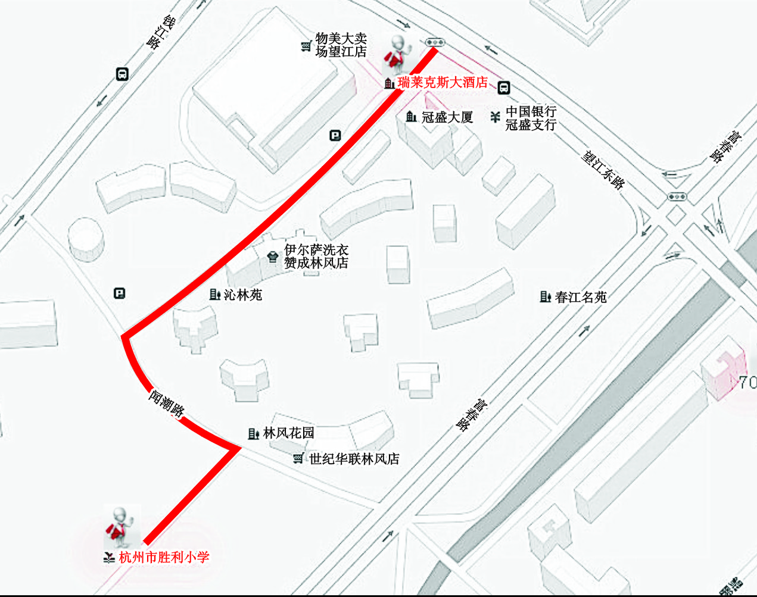
各火车（汽车）站到瑞莱克斯酒店换乘线路
1.城站火车站至瑞莱克斯酒店（打车约15元）
步行至章家桥站，乘坐115路在观音塘站下车，换乘516路在望江东路站下车，步行至瑞莱克斯酒店。（全程约40分钟）
2.火车南站（萧山）至瑞莱克斯酒店（打车约50元）
乘坐K300路至观音塘站下车，换乘516路在望江东路站下车，步行至瑞莱克斯酒店。（全程约80分钟）
3.汽车南站至瑞莱克斯酒店（打车约12元）
步行至大通桥东站，乘坐71路（或404路）至望江东路钱江路口站下车，步行至瑞莱克斯酒店。（全程约20分钟）
4.汽车西站至瑞莱克斯酒店（打车约45元）
乘坐49路（或149路），在市一医院下车，步行至平海路（市总工会）站，换乘71路至望江东路钱江路口站下车，步行至瑞莱克斯酒店。（全程约90分钟）
5. 汽车东站（九堡客运中心）至瑞莱克斯酒店（打车约50元）
乘坐508路（或杭富一体化4号线），在景芳亭下车，换乘B支5路在钱江路望江路口下车，步行至瑞莱克斯酒店。（全程约80分钟）
6.汽车北站至瑞莱克斯酒店（打车约50元）
乘坐516路车至望江东路站，共28站。（全程约90分钟）

附件2
2012年中国杭州名师名校长论坛.名师风采展示
小学数学专场活动安排
一、活动目的
充分利用名师名校长论坛平台，向全省展示上城区小学数学名师风采，加强与来自省内各地小学数学特级教师、教研员和骨干教师的沟通、增进了解，共同研讨小学数学教学，携手促进我省小学数学教育事业的发展。
二、活动时间、地点
时间：2012年11月6日全天
地点：杭州市崇文实验学校
三、参加对象
省内各地小学数学骨干教师200人，各县市区限报2名骨干教师参加。
四、活动议程
时 间 |  | 内 容 | 组织引领
上午 | 8:30-8:50 | 开幕式 | 上城区教育局领导
上午 | 名师徐卫国专场
上午 | 8:50-9:30 | 教学展示：六年级《圆的认识》 | 徐卫国(省教坛新秀，杭州市名师培养对象，上城区特级教师)
上午 | 9:40-10:40 | 专题讲座：  《小学数学课堂探究学习的实践与思考》 | 徐卫国(省教坛新秀，杭州市名师培养对象，上城区特级教师)
上午 | 10:50-12:00 | 专家点评 | 吴卫东（浙江省师干训中心副主任，浙江外国语学院教授，博士）、  斯苗儿（浙江省教育厅教研室小学数学教研员）、  夏美丝(省特级教师，金华市东苑小学校长兼党支部书记)、  俞正强(省特级教师，金华市环城小学校长)、  丁杭缨（省特级教师，杭州市长寿桥小学教育集团长青分校校长）、  朱乐平（省特级教师，浙教版数学教材副主编）
与会代表中餐
下午 | 名师唐彩斌专场
下午 | 12:40-13:20 | 教学展示：六年级《圆的周长练习》 | 唐彩斌(省教坛新秀，上城区特级教师，杭州新思维教育培训中心主任)
下午 | 13:30-14:30 | 专题讲座：《发展空间观念的一点想法》 | 唐彩斌(省教坛新秀，上城区特级教师，杭州新思维教育培训中心主任)
下午 | 14:40-15:40 | 专家点评 | 斯苗儿（浙江省教育厅教研室小学数学教研员）、  夏美丝(省特级教师，金华市东苑小学校长兼党支部书记)、  俞正强(省特级教师，金华市环城小学校长)、  丁杭缨（省特级教师，杭州市长寿桥小学教育集团长青分校校长）、  张天孝（省功勋教师，省特级教师，浙教版数学教材主编）、  朱乐平（省特级教师，浙教版数学教材副主编）
五、其它事项
1.由于11月正值杭州旅游旺季，各县市区参加本次活动的2名骨干教师，务必填写回执于10月22日前发送给会务联系人邵虹，办公室电话0571-87132913，手机15925601707，邮箱：shaoh@msit21.com，便于安排住宿与会场。
2.住宿代表请在11月5日下午14:00-18:00到瑞莱克斯酒店（上城区望江东路333号，望江东路和钱江路交叉口）报到，酒店电话：0571-81065555，标间280元左右；不住宿代表请在11月6日上午7:00-8:20到杭州市崇文实验学校报到。（下附路线图）
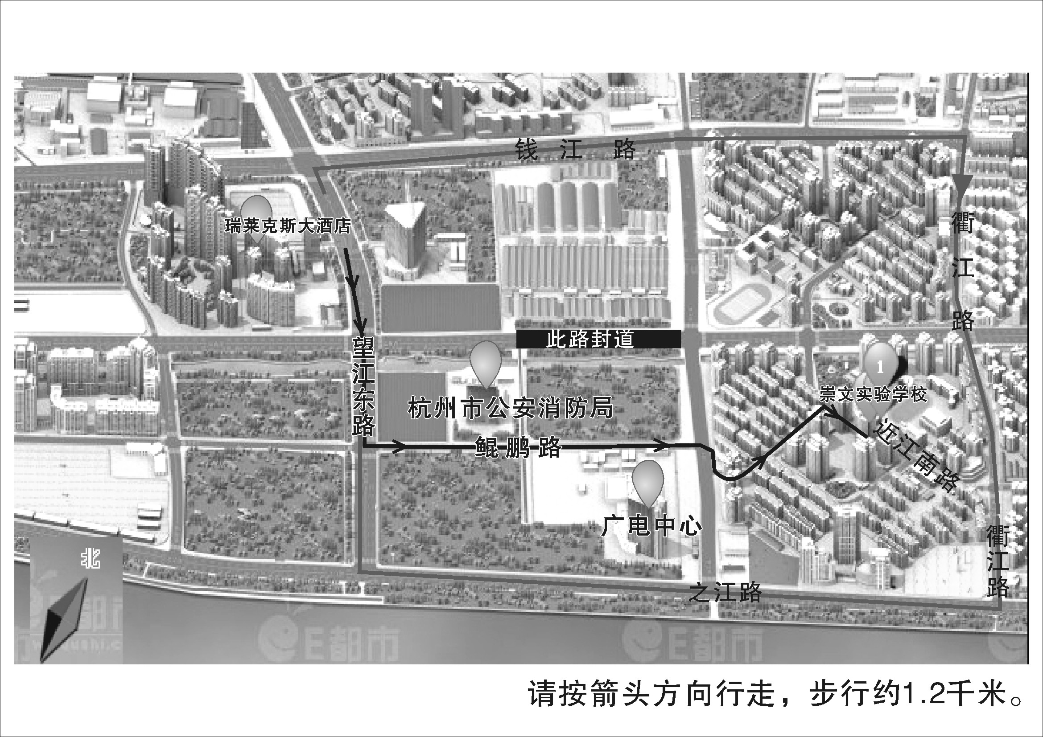
3.本次活动不收费，凭回执报名表接待，代表住宿费、差旅费回单位报销。

回 执
市 | 县(区) | 单 位 | 姓 名 | 手机号码 | 住宿要求

附件3
2012年中国杭州名师名校长论坛·名师风采展示
初中语文专场活动安排
一、活动目的
展示上城初中语文名师风采，与省内各地初中语文教研员、骨干教师交流沟通，携手促进我省初中语文教育。
二、活动时间、地点
时间：2012年11月8日。
地点：杭州市建兰中学（杭州市上城区抚宁巷58号）。
三、参加对象
省内各地初中语文骨干教师约200人，各县市区限报两名骨干教师参加。
四、活动议程
时 间 |  | 内 容 | 组织引领
上  午 | 8：30—8：50 | 开幕式 | 上城区教育局领导
上  午 | 名师叶晓峰专场
上  午 | 9：00~9：45 | 名师教学展示：《百合花开》 | 叶晓峰（上城区特级教师，杭州市惠兴中学副校长）
上  午 | 9：55~10：55 | 名师讲座:初中作文目标教学及有效评价 | 叶晓峰（上城区特级教师，杭州市惠兴中学副校长）
上  午 | 11：00~11：45 | 专家点评 | 赵群筠（浙江省特级教师，杭州市拱墅区教师进修学校校长、文晖中学校长）
与会代表中餐及参观建兰中学
下  午 | 名师孔晓玲专场
下  午 | 1：30—2：10 | 名师教学展示：《共工怒触不周山》 | 孔晓玲（上城区特级教师，杭州市建兰中学副校长）
下  午 | 2：20—3：20 | 名师讲座：彰显文化内涵的文言文教学研究 | 孔晓玲（上城区特级教师，杭州市建兰中学副校长）
下  午 | 3：25—4：10 | 专家点评 | 胡勤（浙江省特级教师，浙江省教研室中学语文教研员）
五、其它事项
1．各县市区参加本次活动的教师，请务必填写回执于10月22日前发送给会务联系人吴丹青老师，电子邮箱：wudanqing6060@126.com。联系电话：0571—87132927，13336048612。
2．外地需要安排住宿的代表请在11月7日下午15:00—18:00到杭州多瑙河假日酒店（杭州中河南路45号）报到。酒店电话：0571—86856558。不住宿代表请在11月8日上午7：20—8:20到杭州市建兰中学（杭州市上城区抚宁巷58号）报到。
3．本次活动不收费，凭回执报名表接待，代表住宿费、差旅费回单位报销。

回 执
姓名 | 性别 | 单位及职务 | 手机号码 | 住宿要求

附件4
2012年中国杭州名师名校长论坛.名师风采展示
初中科学专场活动安排
一、活动目的
充分发挥名师名校长论坛有利载体，向全省展示上城初中科学名师风采，同时与来自省内各地科学教研员、校长、骨干教师加强沟通、增进了解，共同研讨教育，互相取长补短，携手促进我省初中科学事业的发展。
二、活动时间、地点
时间：2012年11月9日。
地点：杭州市建兰中学报告厅（杭州市上城区抚宁巷58号）。
三、参加对象
省内各地中学科学教研员、骨干教师约200人，各县市区限报2名。
四、活动议程
时 间（9日） |  | 内 容 | 组织引领
上  午 | 8：30—8：50 | 开幕式 | 上城区教育局领导
上  午 | 名师徐珺专场
上  午 | 9：00~9：45 | 名师教学展示：  初一年级《声音的发生和传播》 | 徐珺（省教坛新秀，杭州市上城区教育学院）
上  午 | 10：00~10：45 | 名师讲座：  《教室专业化建设》 | 徐珺（省教坛新秀，杭州市上城区教育学院）
上  午 | 10：45~11：30 | 专家点评 | 严国忠（省特级教师、杭州市采荷中学教育集团校长）
与会代表中餐及参观建兰中学
下  午 | 名师金京生专场
下  午 | 1：30—2：15 | 名师教学展示：  初一年级《地球表面的板块》 | 金京生（省教坛新秀，杭州市建兰中学副校长）
下  午 | 2：30—3：15 | 名师讲座  《科学本质观下的科学教学》 | 金京生（省教坛新秀，杭州市建兰中学副校长）
下  午 | 3：15—4：00 | 专家点评 | 杨向群（省特级教师，温州第四中学校长）
五、其它事项
1．11月正值杭州旅游旺季，各县市区参加本次活动的教师，请务必填写回执（附后），于10月22日前发送给会务组联系人许日波老师，邮箱： 276743897@qq.com。手机：13819464460，便于安排住宿与会务。
2.住宿代表请在11月8日下午15:00——18:00到杭州多瑙河假日酒店（杭州中河南路45号）报到。酒店电话：0571-86856558。联系人曹健老师，电话：15068198975 ，徐国鉴老师，电话：13656676808。标间280元左右。不住宿代表请在11月9日上午7：00——8:20到杭州市建兰中学（杭州市上城区抚宁巷58号）报到。
3．本次活动不收费，凭回执报名表接待，代表住宿费、差旅费回单位报销。

回 执
姓名 | 性别 | 单位及职务 | 手机号码 | 住宿要求

附件5：
2012年中国杭州名师名校长论坛.名师风采展示
幼教专场活动安排
一、活动目的
充分发挥名师名校长论坛有利载体，向全省展示上城幼教名师风采，同时与来自省内各地幼教教研员、园长、骨干教师加强沟通、增进了解，共同研讨学前教育，互相取长补短，携手促进我省幼教事业的发展。
二、活动时间、地点
时间：2012年11月2日。
地点：上城区社区学院（杭州市清泰街严衙弄7幢）。
三、参加对象
省内各地幼儿园骨干教师约200人，各县市区限报两名骨干教师参加。
四、活动议程
时 间 |  | 内 容 | 组织引领
上  午 | 8：30—8：50 | 开幕式 | 上城区教育局领导
上  午 | 名师张群专场
上  午 | 9：00~9：30 | 名师教学展示：  大班教学活动《梨子小提琴》 | 张群（省教坛新秀，杭州市行知幼儿园总园长）
上  午 | 9：30~11：00 | 名师讲座：  《走近儿童走进童心》 | 张群（省教坛新秀，杭州市行知幼儿园总园长）
上  午 | 11：00~11：30 | 专家点评 | 杨蓉（省特级教师，杭州市新华幼儿园园长）  王芳（省特级教师，浙师大幼师学院附属幼儿园园长）
与会代表中餐及参观上城区清荷幼儿园
下  午 | 名师颜瑶卿专场
下  午 | 1：00—2：30 | 名师讲座  《原创韵律活动三部曲》 | 颜瑶卿（市教坛新秀，杭州市胜利幼儿园师训部主任）
下  午 | 2：30—3：00 | 名师教学展示：  大班音乐活动 《魔仙的指法》 | 颜瑶卿（市教坛新秀，杭州市胜利幼儿园师训部主任）
下  午 | 3:00—3:30 | 专家点评 | 杨蓉（省特级教师，杭州市新华幼儿园园长）  王芳（省特级教师，浙师大幼师学院附属幼儿园园长）

五、其它事项
1．各县市区参加本次活动的教师，请填写回执于10月22日前发送给会务联系人刘韵（13957130867）；沈杭凯（13018937698）。邮箱：sqxy@stcvs.com
2．外地代表住宿杭州赞成宾馆，地点：浙江省杭州市梅花碑8号（西湖大道旁），标间280元左右。联系人：滕婴，电话：87835723

回 执
姓名 | 性别 | 单位及职务 | 手机号码 | 住宿要求

